- 项目地址
https://gitee.com/erzhongxmu/JEEWMS.git

账号：admin
密码：123456
- 导入数据库（这里需要注意新建的数据库名字需要和备份的文件名一致）
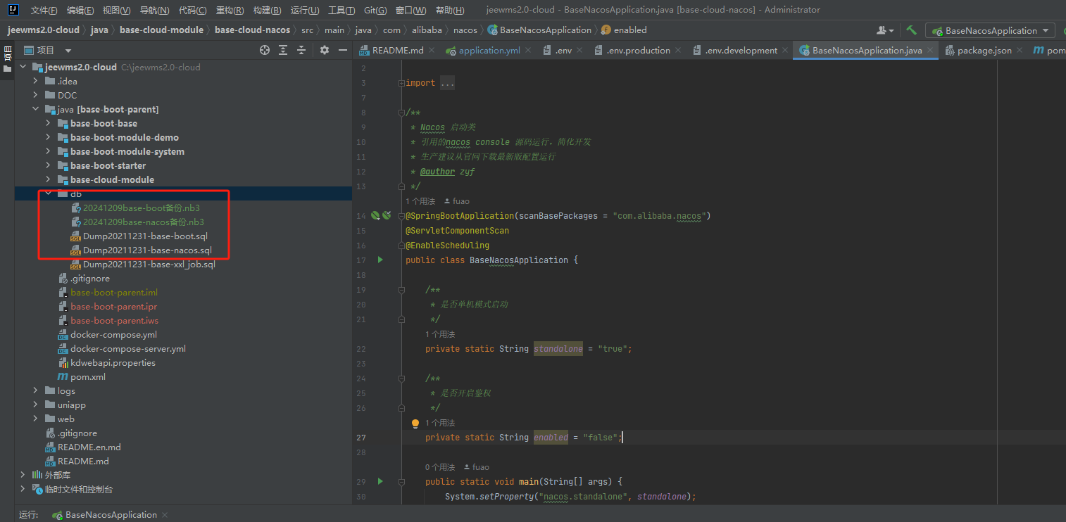
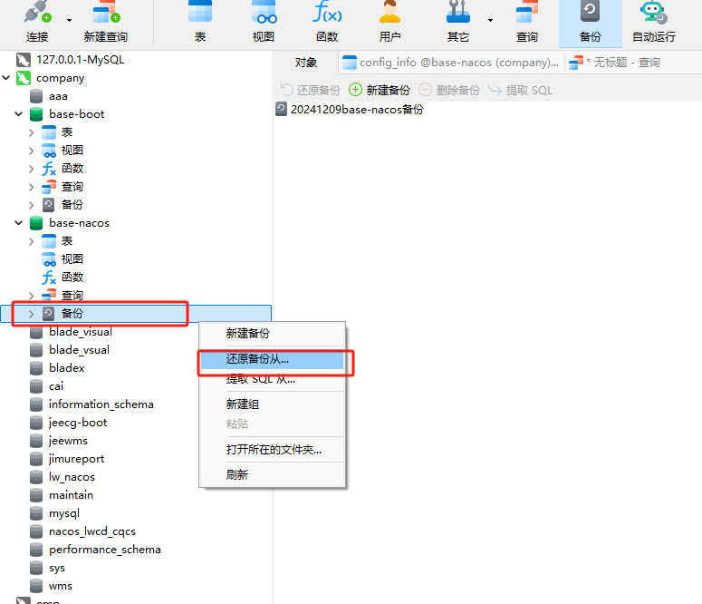
在navicat中导入sql或者还原备份都可
- Nacos配置
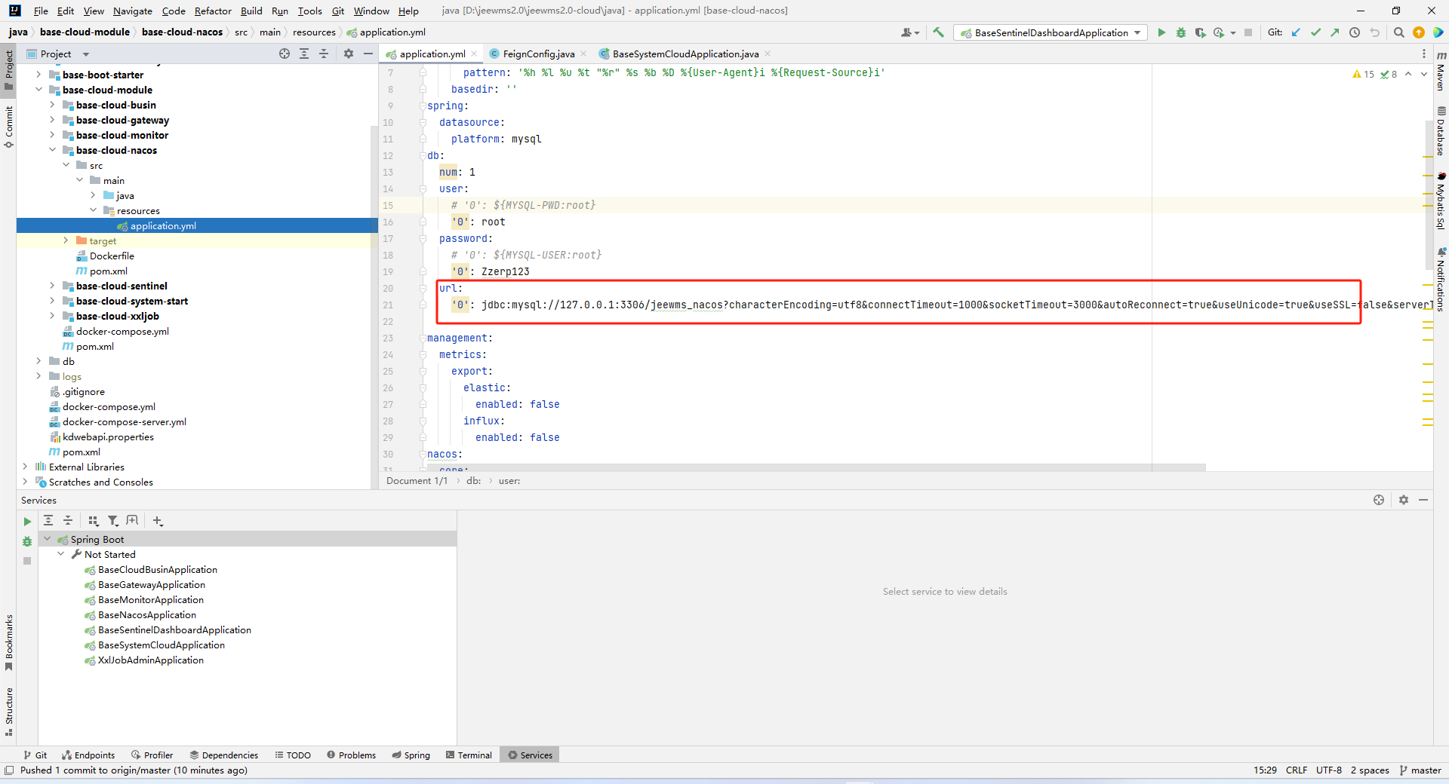
选择该启动项启动
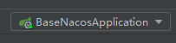
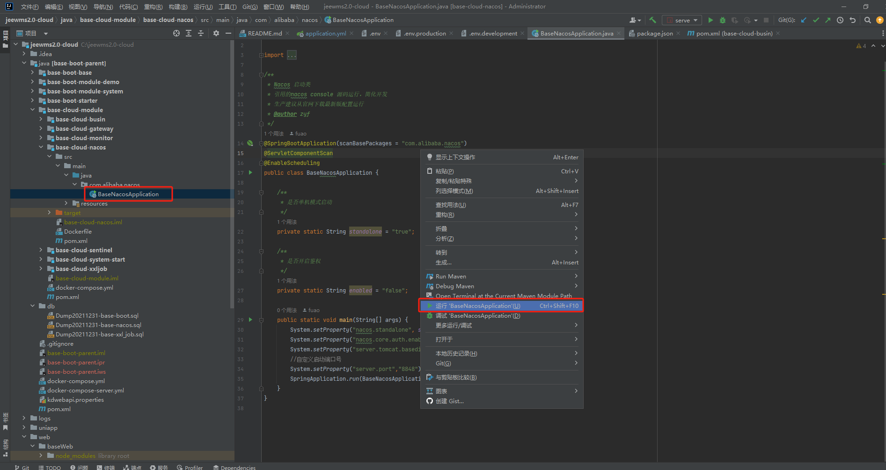

点击链接进入nacos 默认账号：nacos 默认密码：nacos
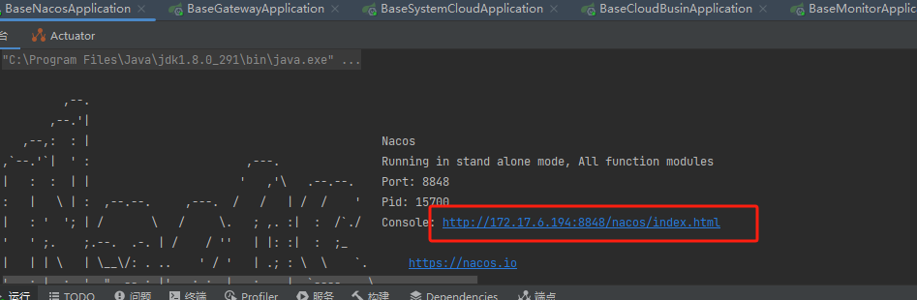

第一种方法：导入配置
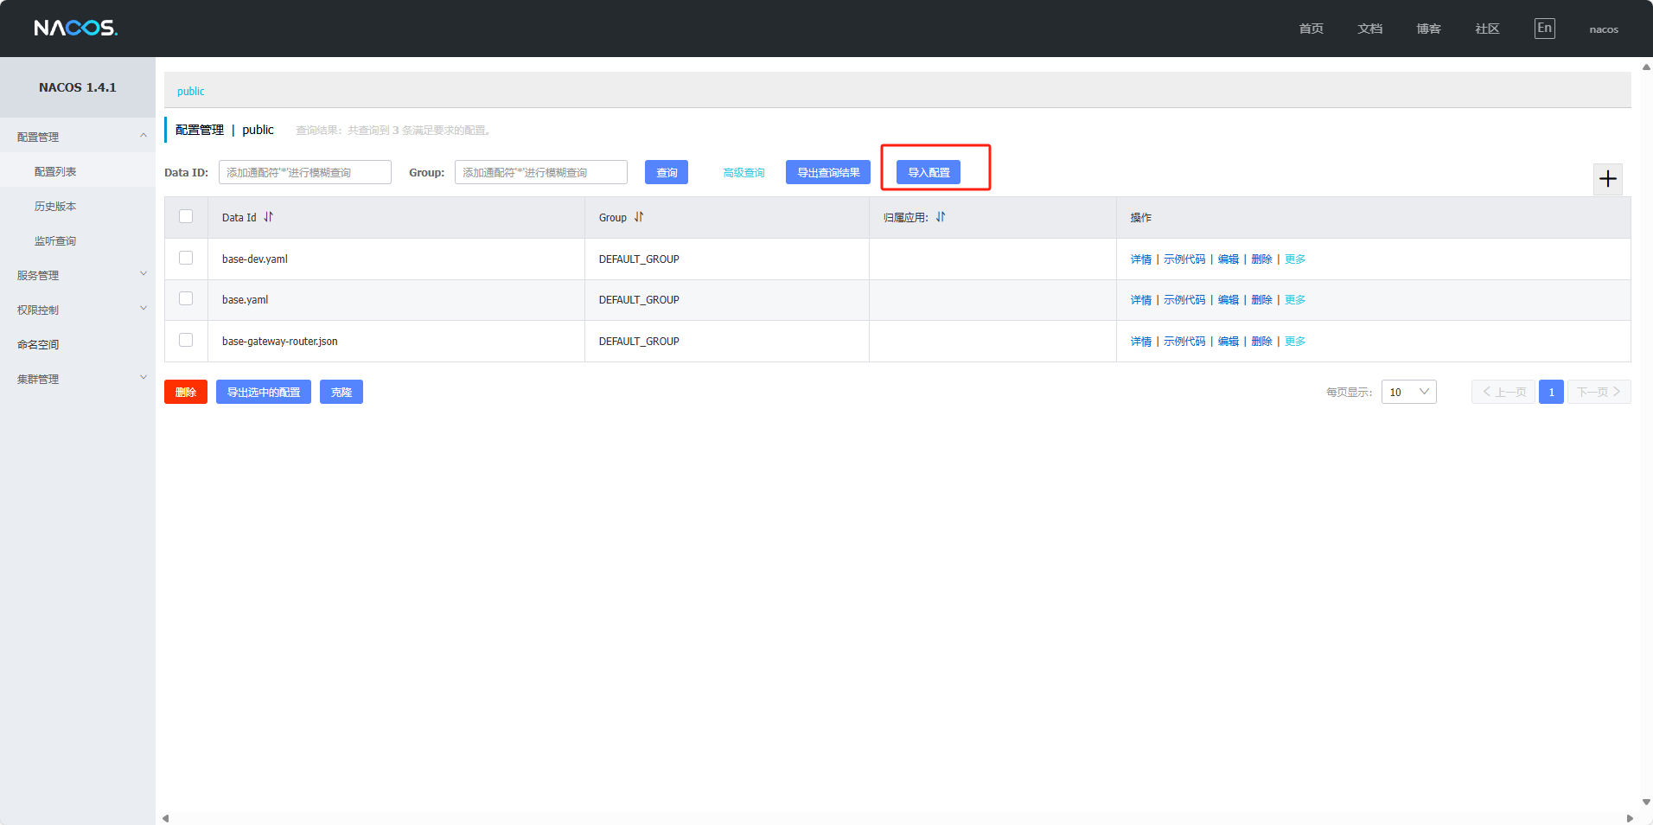
找到DOC文件夹下的配置文件导入
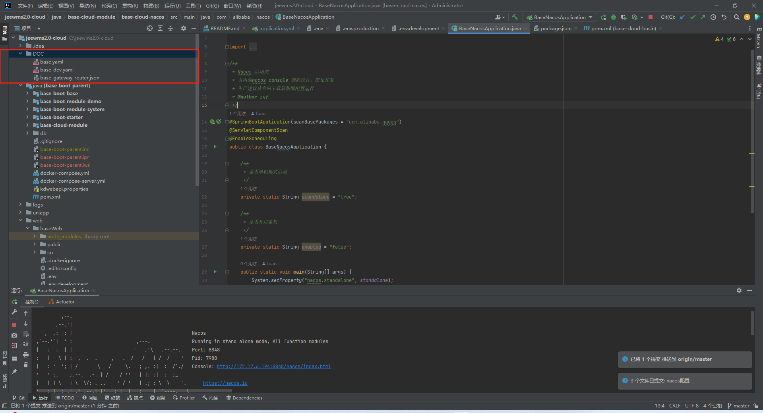

第二种方法：新增配置（手动添加）
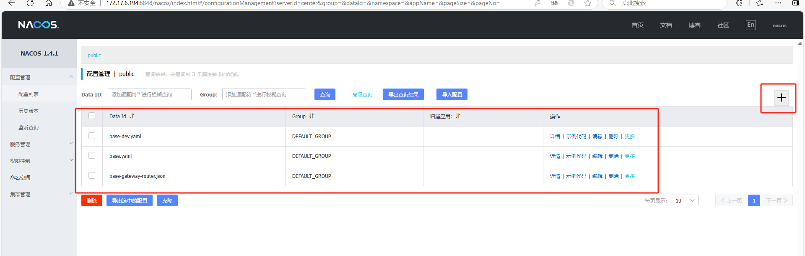

新增配置内容如图（手动添加）
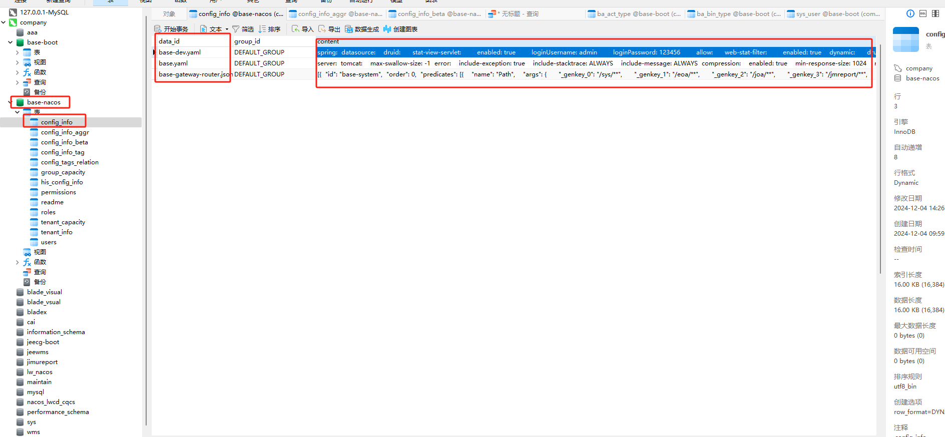
将内容分别复制粘贴进如图即可进行发布（手动添加）
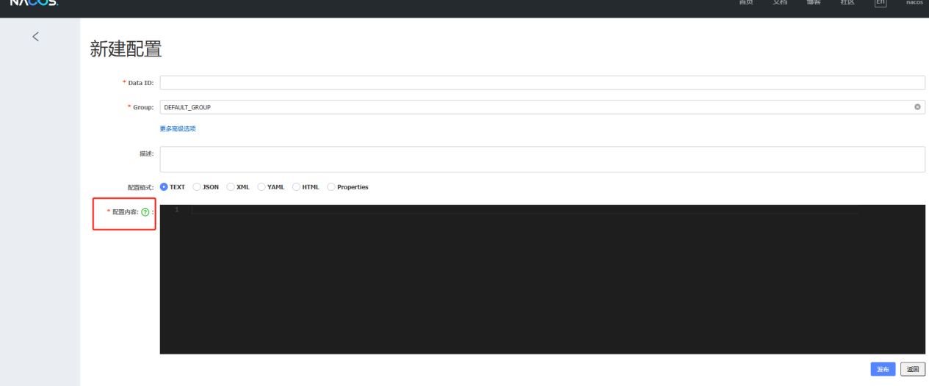

新增完之后，在base-dev.yaml中将mysql修改为本地mysql的账号密码
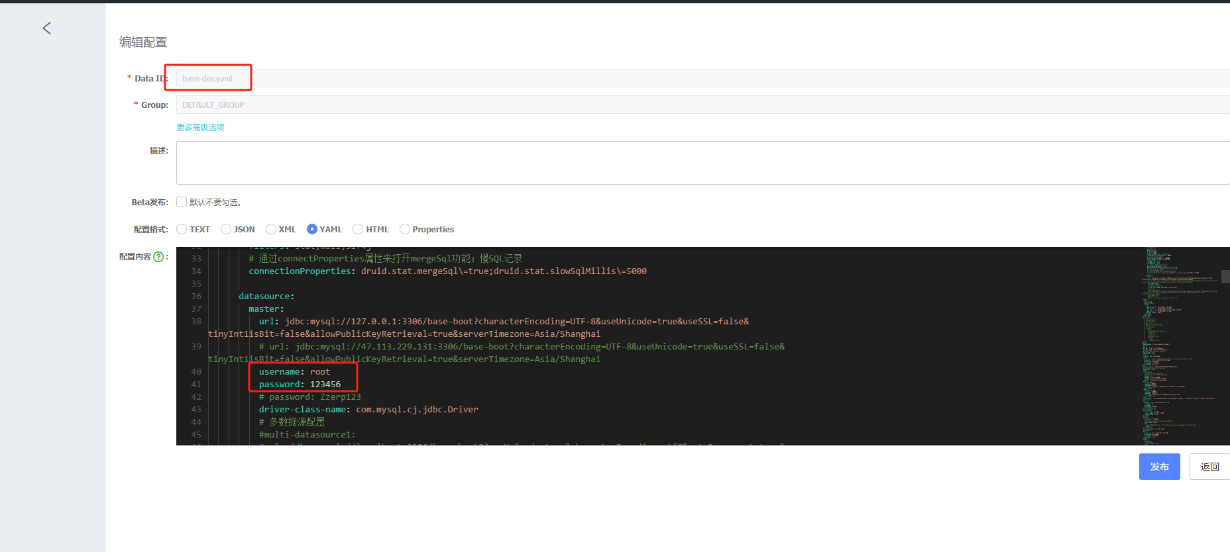
- 启动前端和后端项目
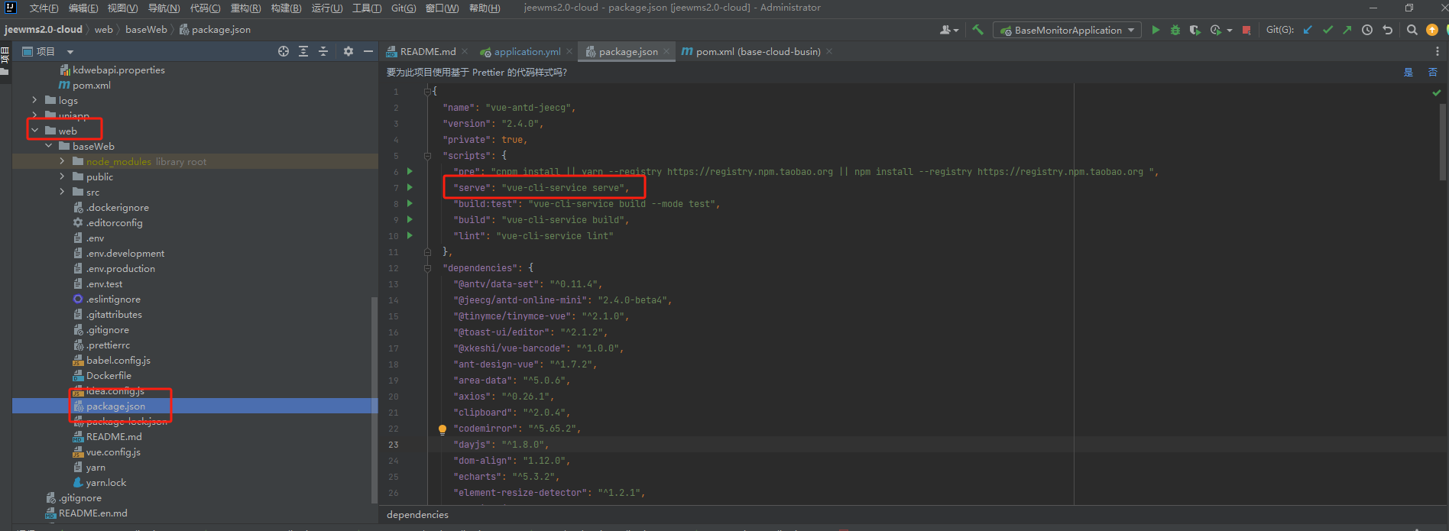
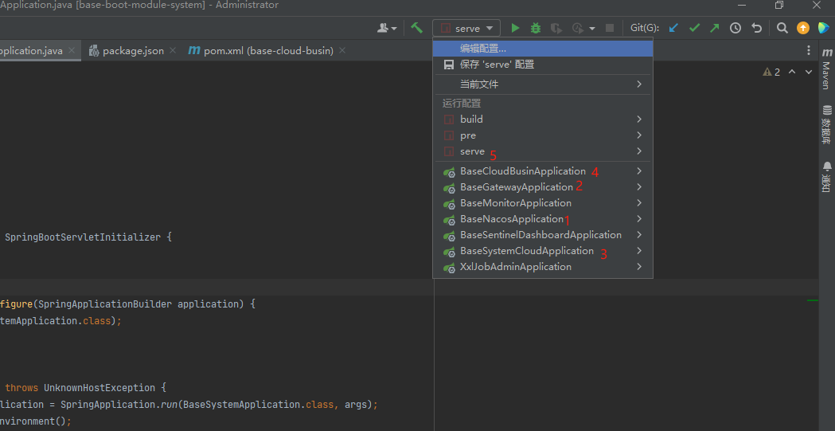

- 项目启动成功
  - 登录页面
账号：admin
密码：123456
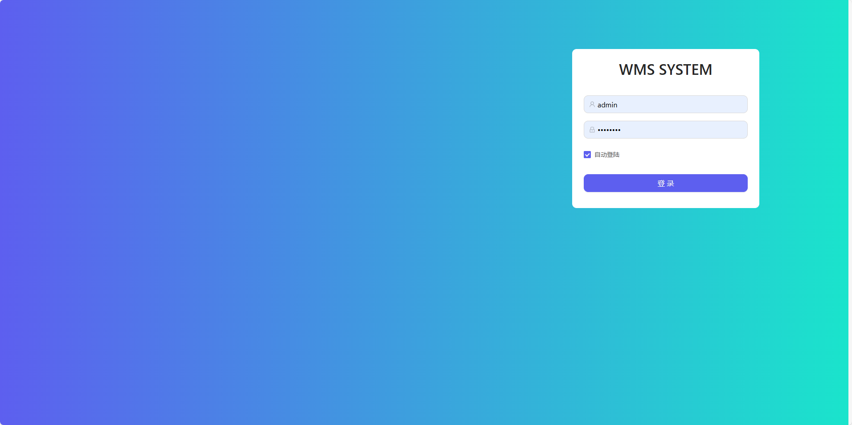
  - 首页
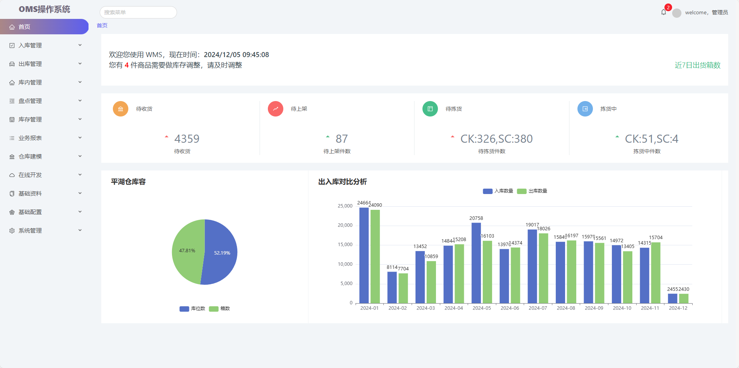

- app启动(运行软件HBuilder X)
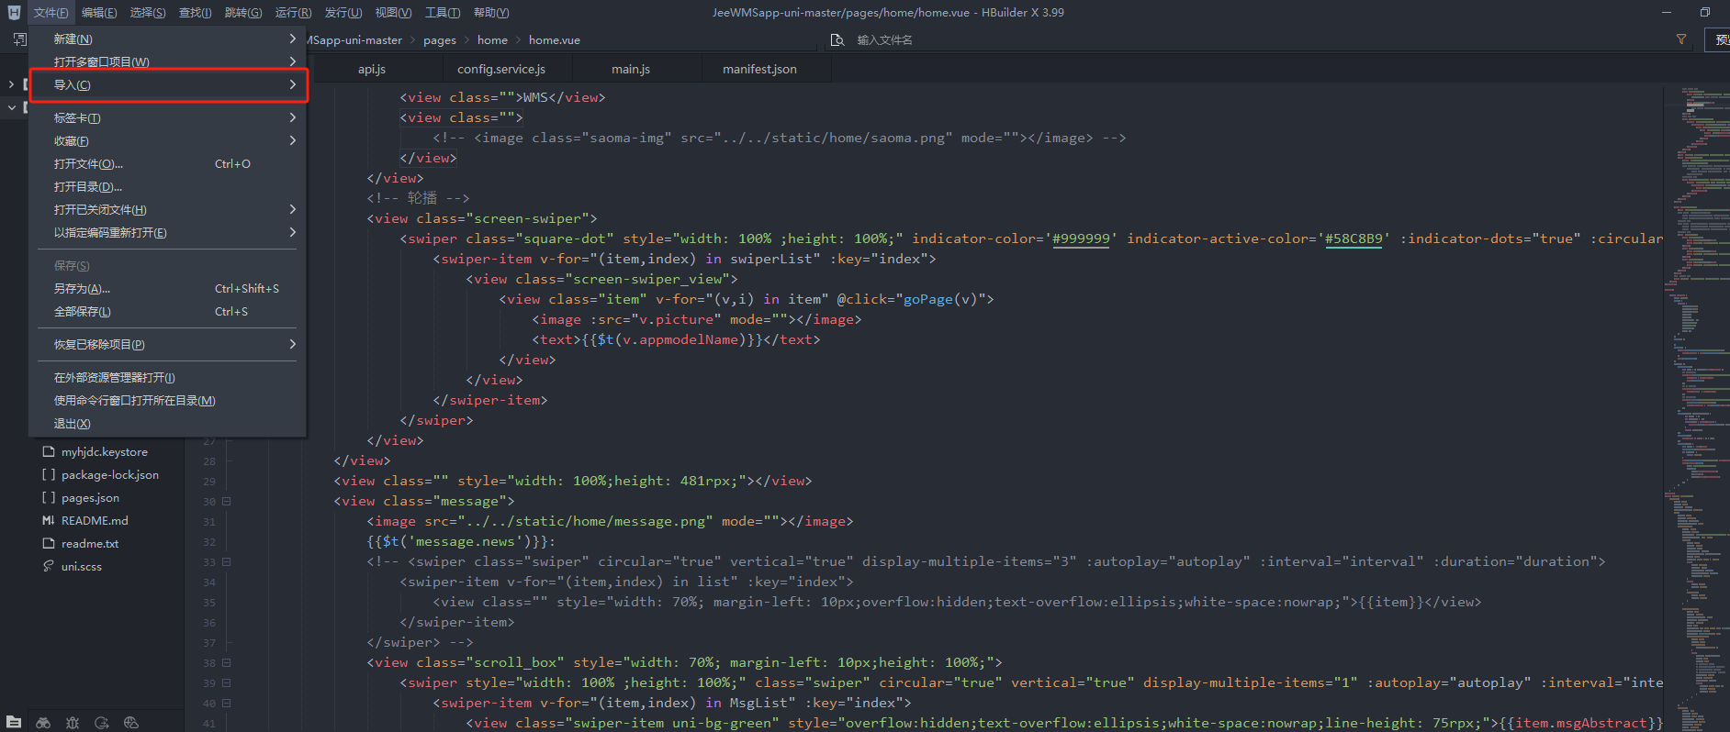
导入该文件夹
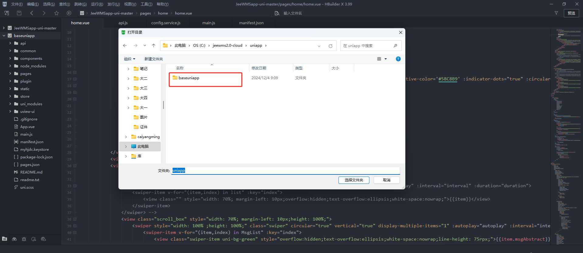

App运行到浏览器启动
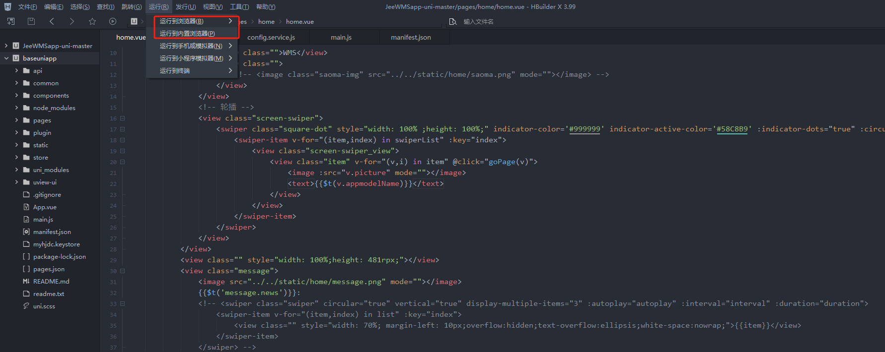
账号：admin
密码：123456
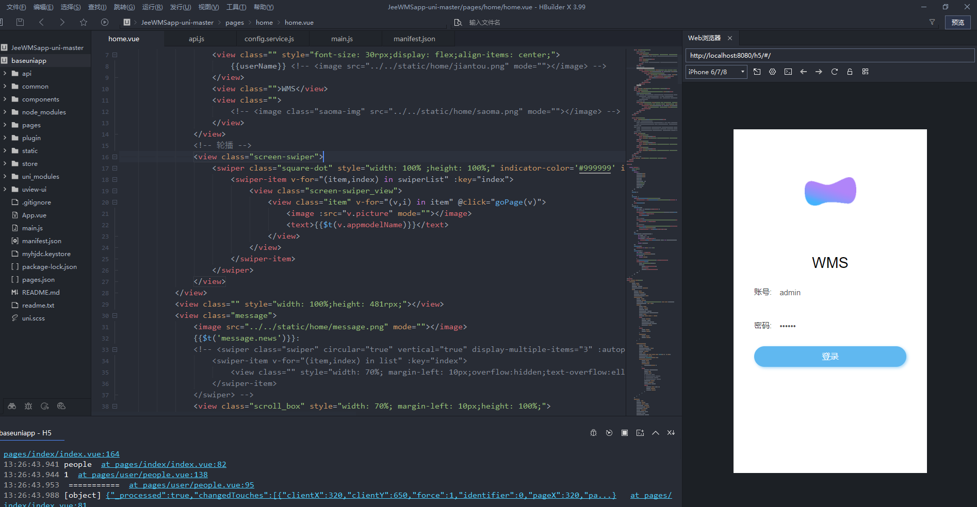
Ip:127.0.0.1
端口：9999
